Нұсқа №1

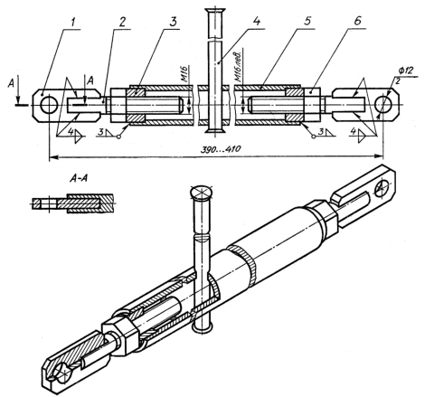

Орын. | Атауы | Саны | Материал
1 | Құлақша | 2 | Болат
2 | Бұранда | 2 | Болат
3 | Бұрандама арнайы | 2 | Болат
4 | Сап | 1 | Болат
5 | Төлке | 1 | Болат
6 | Бұранда бекіткіш М16 МЕСТ5915-88 | 2 | Болат
Т і р е у і ш

Нұсқа №2

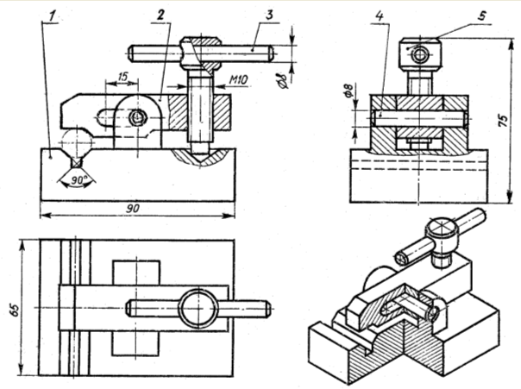

Орын. | Атауы | Саны | Материал
1 | Негіз | 1 | Болат
2 | Білік | 1 | Болат
3 | Сап | 1 | Болат
4 | Саусақ | 1 | Болат
5 | Бұранда | 1 | Болат
Қ Ы С Қ Ы Ш

Нұсқа №3

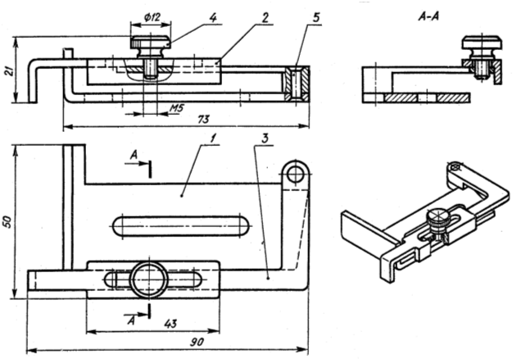

Орын. | Атауы | Саны | Материал
1 | Сызғыш | 1 | Болат
2 | Сызғыш жылжымалы | 1 | Болат
3 | Білік | 1 | Болат
4 | Бұранда қысытын | 1 | Болат
5 | Бекіткіш | 1 | Болат
С ы з ғ ы ш ж ы л ж ы м а л ы

Нұсқа № 4

.
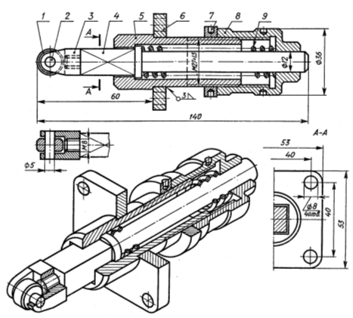

Орын. | Атауы | Саны | Материал
1 | Сырғанағыш | 1 | Болат
2 | Өсь | 1 | Резенке
3 | Шаншқы | 1 | Болат
4 | Піспек | 1 | Болат
5 | Қорап | 1 | Болат
6 | Фланец | 1 | Болат
7 | Бұрандама | 1 | Болат
8 | Тостаған | 1 | Болат
9 | Серіппе | 1 | Болат
с е р і п п е л і Т і р е у і ш

Нұсқа №5

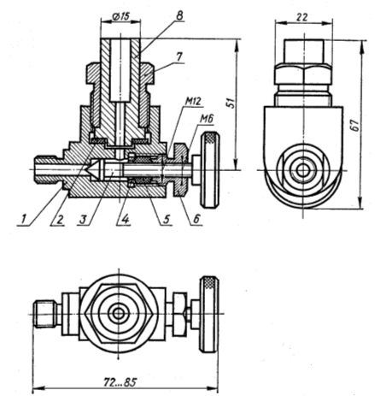

Орын. | Атауы | Саны | Материал
1 | Қорап | 1 | Болат
2 | Тығыздағыш | 1 | Резенке
3 | Вентель | 1 | Болат
4 | Сақина | 1 | Болат
5 | Асбеспен толтыру | 1 | Асбеспен толтыру
6 | Төлке итерілетін | 1 | Болат
7 | Төлке | 1 | Болат
Б ұ р ы ш т ы қ к р а н

Нұсқа №6

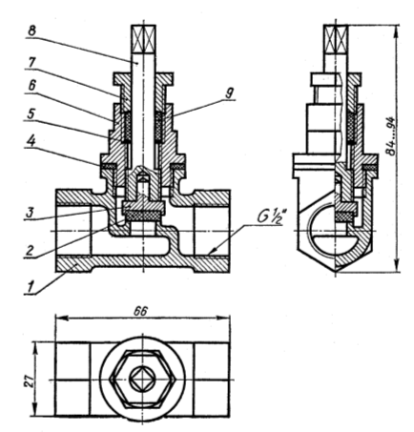

Орын. | Атауы | Саны | Материал
1 | Қорап | 1 | Қола
2 | Тығыздағыш | 1 | Резенке
3 | Қақпақша | 1 | Қола
4 | Тығыздағыш | 1 | Картон
5 | Сақина | 1 | Болат
6 | Штуцер | 1 | Қола
7 | Қақпақ | 1 | Қола
8 | Піспек | 1 | Болат
9 | Тығын | 1 | Киіз
в е н т е л ь

Нұсқа №7

.
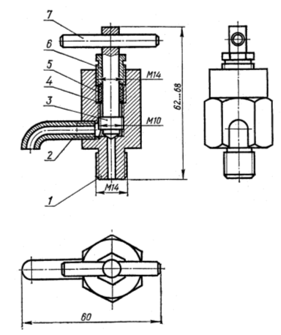

Орын. | Атауы | Саны | Материал
1 | Қорап | 1 | Қола
2 | Құбыр | 1 | Болат
3 | Піспек | 1 | Болат
4 | Шығырық | 1 | Болат
5 | Сақина | 1 | Киіз
6 | Қақпақ | 1 | Қола
7 | Сап | 1 | Болат
К р а н

Нұсқа №8

а) Құрастырылған сызбаны оқыңыз.

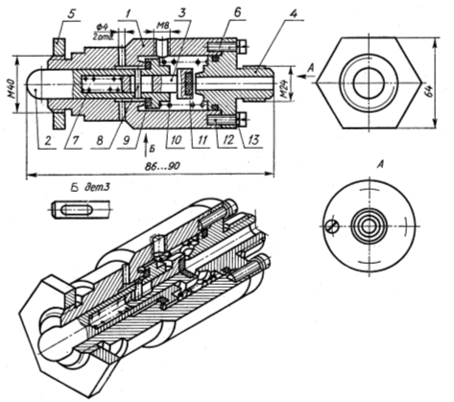
Орын. | Атауы | Саны | Материал
1 | Қорап | 1 | Болат
2 | Жылтырауық | 1 | Болат
3 | Жылтырауық | 1 | Болат
4 | Фланец | 1 | Болат
5 | Бұранда бекіткіш | 1 | Болат
6 | Резенке 2х20х ∅16 | 1 | Резенке
7 | Серіппе | 1 | Болат
8 | Штифт ∅1,6 х9,5 | 1 | Болат
9 | Резенке | 1 | Резенке
10 | Серіппе | 1 | Болат
11 | Резенке | 1 | Резенке
12 | Бұрандабекіткіш М3х12 МЕСТ 1491-88 | 4 | Болат
13 | Шығырық | 4 | Болат
Т ы Ғ Ы Н

Нұсқа №9

.

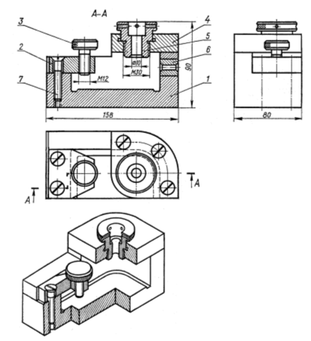

Орын. | Атауы | Саны | Материал
1 | Қорап | 1 | Болат
2 | Планка | 1 | Болат
3 | Бұранда | 1 | Болат
4 | Планка | 1 | Болат
5 | Төлке қысатын | 1 | Болат
6 | Төлке тұрақты | 1 | Болат
7 | Бұрандабекіткіш  М10х35 МЕСТ 1490-88 | 1 | Болат
Б а қ ы л а у ш ы

Нұсқа №10

.

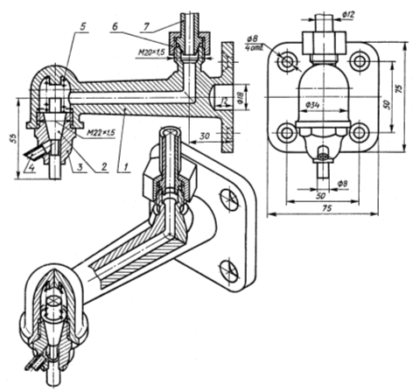

Орын. | Атауы | Саны | Материал
1 | Қорап | 1 | Қола
2 | Қақпақша | 1 | Қола
3 | Ер | 1 | Қола
4 | Құбыр | 1 | Латунь
5 | Серіппе | 1 | Болат
6 | Құбырша | 1 | Болат
7 | Бұрандама | 1 | Болат
Қ о л ж у ғ ы ш

